# **T.C.**

# **GAZİANTEP VALİLİĞİ**

# **İL MİLLÎ EĞİTİM MÜDÜRLÜĞÜ**

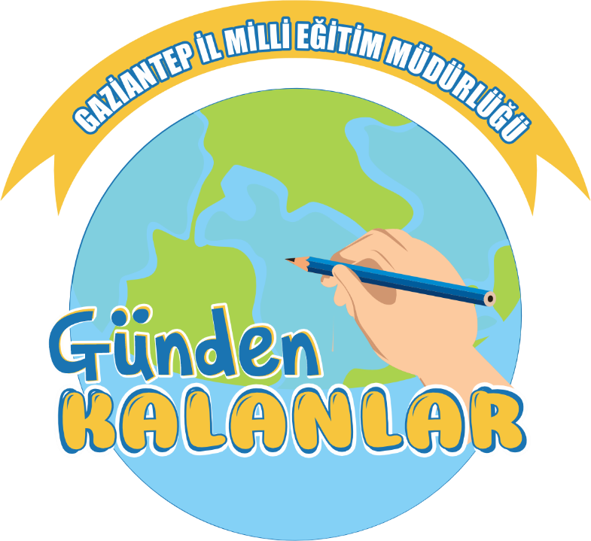

GÜNDEN KALANLAR PROJESİ

2024-2025

**GAZİANTEP İL MİLLÎ EĞİTİM MÜDÜRLÜĞÜ**

**2024-2025 EĞİTİM-ÖĞRETİM YILI**

**GÜNDEN KALANLAR PROJESİ**

**AMAÇ**

Türkiye Yüzyılı Maarif Modeli 'nde dil; insanın varlık dünyasına erişiminin, düşünceyi oluşturmasının ve değer üretmesinin, dolayısıyla kendini ve başkalarını anlamlandırmasının temel aracı olarak önem kazanır. Türkçe bütün zenginliği, derinliği ve estetiği ile toplumun birbiriyle iletişimine, bu iletişimi anlamlandırma çabalarına ve kültür unsurlarımızın nesilden nesile aktarılmasına öncülük ve eşlik eder. Bu nedenle Türkçemizin öğretimi ve geliştirilmesi, eğitim sistemimizde temel bir politika olarak yer alır. Eğitimin her aşamasında Türkçemizin öğretimine, doğru kullanımına titizlikle dikkat edilir ve etkili kullanılmasına yönelik becerilerin kazandırılması hedeflenir.

Türkiye Yüzyılı Maarif Modeli' nin merkezinde insan vardır. İnsan; zihinsel, duygusal, bedensel, sosyal ve manevi gelişim yönleriyle bütüncül olarak ele alınır. İnsanın kendini tanımasına ve keşfetmesine imkân tanınarak kişilerin ilgi ve kabiliyetleri ölçüsünde esnek ve özgür öğrenme ortamlarının yaygınlaştırıldığı hak ve gelişim temelli bir öğrenme süreci yapılandırılır.

Projemizin temel amacı çocuklarımızın temel dil becerilerini kazandığı ilkokul çağında yazma becerilerini en üst noktaya taşımak, öğrencilerimizin değerleri içselleştirmelerini sağlamak olarak belirlenmiştir. Öğretim programın diğer bileşenleri ile bütüncül bir şekilde ve öğretim sürecinin doğasına uygun olarak kişilerin sahip olduğu değerlerin gelişimine ve içselleştirilmesine katkı sağlamaktır.

**HEDEF**

1. Gaziantep genelindeki tüm resmi ilkokullarımızda öğrenim gören 2. 3. ve 4. sınıf öğrencilerimizin sahip olması gereken değerler üzerinden kendini ifade edebilecek düzeyde yazma yeterliğine ulaşmasıdır.
2. Türkiye Yüzyılı Maarif Modeli öğretim programları, erdemli insanı yetiştirmek için erdemlerin alt boyutları olan değerleri ve eylemlerini programlar arası bileşenler olarak ele almaktadır. Böylece değerler programın diğer ögelerinden, becerilerden ve alan içeriğinden ayrık bir şekilde değil programa kaynaşık olarak işlenmektedir. Bu yolla değerlerin bağlama uygun olarak desteklenmesi ve içselleştirilmesinin kolaylaştırılması hedeflenmektedir.
3. **“GÜNDEN KALANLAR”** projesi ile dilimizin öğrenciler tarafından etkili kullanılması sağlanacak, öğrencilerimize dil sevgisi aşılanacak ve günlük tutma alışkanlığı kazandırılacaktır.
4. Çocukların araştıran, öğrenen, üreten, yaratıcı bireyler olabilmeleri; ulaştıkları verileri sözlü – yazılı olarak ifade edebilme; duygularını aktarabilmelerine olanak ve imkân tanımak.
5. Yazı yazarken uyulması gereken giriş, gelişme, sonuç bölümlerinin sezdirilmesi. Neden, niçin sorularına yanıt arayışlarının sağlanması; 5N1K sorularını yönelterek, olaya açıklık getirme; görme, bakma ve yazılı ifade etme becerilerini geliştirilmek.
6. Dili doğru ve etkili bir şekilde kullanmayı öğrenir. Noktala işaretlerinin doğru kullanımı, cümle yapılarının geliştirilmesini sağlamak.
7. Okuma, dinleme ve konuşma becerilerinden faydalanarak yanıt vermedeki başarılarının arttırmak; dikkat ve gözlem yeteneklerini geliştirmek; çevrede gördükleri birçok olayın nedenleri ve sonuçları üzerine düşünmelerini sağlamak.
8. Yazı yazmanın bireysel yaşam üzerindeki iyileştirici etkisine ve sözlü edebiyatın önemine dikkat çekmektir.

**KAPSAM**

Projemiz iki aşamada yürütülecektir. İlk aşamasında öğrencilerin yazma becerilerini geliştirmek amacıyla günlük tutma alışkanlığı kazandırılacaktır. Diğer aşamada ise projede belirlenen konu başlıkları ile ilgili çeşitli yazılar (kompozisyon, anı, şiir vb.) yazan öğrenciler hem yazma becerilerini geliştirecek hem de “doğruluk - dürüstlük – yardımseverlik –çalışkanlık - adalet - güven - sevgi - saygı” gibi önemli değerleri özümseyerek, günlük yaşantılarının bir parçası haline getireceklerdir.

**Projenin aşamaları şu şekildedir:**

1. Projemiz 2024-2025 eğitim-öğretim yılı içinde duyurusu yapılarak uygulamaya başlanacaktır.
2. Belirlenen aylık temalar üzerinden yürütülecek projemizde, öğrencilerimiz her ay ilgili başlıkları kapsayan eserler (kompozisyon, anı, şiir) yazacaktır.
3. Okul bazında değerlendirme komisyonu kurularak her ay kurul tarafından başarılı bulunan yazılar [degerliyazilaryaziyoruz@gmail.com](mailto:degerliyazilaryaziyoruz@gmail.com) mail adresine gönderilecektir.
4. Başvuru yapan eserler İl Milli Eğitim Komisyonu tarafından değerlendirmeye alınacak; başarılı bulunan eserler takvimde belirtilen tarihler aralığında İl Milli eğitim Müdürlüğü sayfasından ilan edilecektir.

* **Projenin günlük tutma ile ilgili süreçleri sınıf öğretmenlerince takip edilecektir.**

**UYGULAMA**

**1-**Tüm resmi ilkokullarımızda uygulanacak projemiz belirlenen temalar üzerinden yürütülecektir.

**2-**Bu temalar: **KASIM**- Atatürk ve Gazişehir

Çanakkale’den Gazze’ye

Sevgili Öğretmenim

Çalışkanlık – Vatanseverlik - Özgürlük

**ARALIK**- Gaziantep’in Yaşanmış Kurtuluş Hikâyeleri

Hayalimdeki Gaziantep

Tutum Yatırım ve Türk Malları

Yardımseverlik - Dostluk - Duyarlılık

**OCAK**- Geleneksel Gaziantep Çocuk Oyunlarının Tanıtımı

Yeni Yıl Dileğim

Geçmişten Geleceğe Mirasımız

Mütevazılık – İletişim - Mahremiyet

**MART**- 12 Mart İstiklal Marşı’mızın Kabul Edilişi

Mavi Vatan

Doğa ve Geri Dönüşüm

Adalet – Ahlak - Sabır

**NİSAN**- 23 Nisan Ulusal Egemenlik ve Çocuk Bayramı

Atatürk’e Mektubum

Gaziantep’te Ziyaret Edilmesi Gereken Turizm Unsurlarının Tanıtımı

Sorumluluk – Temizlik - Tasarruf

**MAYIS**- Anneler Günü

Atatürk’ü Anma Gençlik ve Spor Bayramı

Milli Mücadele Ve Atatürk

Sevgi – Saygı – Aile Bütünlüğü

**3-** Her ay belirlenen tema üzerinden okul bazında duyuru yapılarak öğrencilerin (kompozisyon, anı, şiir) yazı yazması istenecek, her sınıftan sınıf öğretmeni tarafından 3 eser belirlenecektir.

**4-** Her sınıftan belirlenecek üç eser; 4 sınıf öğretmeni ve 1 müdür yardımcısının katılımı ile oluşturulan okul komisyonu tarafından değerlendirilerek, her okul için seçilen üç eser her ayın son haftası olmak üzere [degerliyazilaryaziyoruz@gmail.com](mailto:degerliyazilaryaziyoruz@gmail.com) adresine gönderilecektir.

**5- Eserler;**

* A4 kâğıdına, bilgisayar ortamında Times New Roman 12 punto halinde yazılacaktır.
* Eser başlıkları koyu (bold) olarak yazılacaktır.
* Yazım ve noktalama kurallarına uygun olması gerekmektedir.
* Eserlerin altına öğrencinin adı, soyadı, sınıfı, okulu ve ilçesi yazılacaktır.
* Anlatım bozuklukları ve dil yanlışlarının olmamasına dikkat edilmelidir.
* Eserlerin daha önce yayınlanmamış olması, alıntıların olmaması ve özgün olması gerekmektedir.
* Eserler mail adresine Word formatında gönderilecektir.
* Eserler mail adresine belirlenen tarihlerde gönderilecektir.

**NOT:** Kriterlere uymayan eserler komisyon değerlendirmesine alınmayacaktır.

**SONUÇLARIN AÇIKLANMASI ve ÖDÜLLER**

1. İnceleme ve değerlendirme süreci bitiminden itibaren seçilen; yayınlanmaya ve ödüle layık görülen 10 eser https://gazianteparge.meb.gov.tr/ adresinden yayımlanacaktır.
2. Proje Kapanış Töreni tarihi, yeri ve katılımcı listesi dereceye giren öğrencilerin okul idaresine müdürlüğümüz tarafından bildirilecektir.
3. Komisyon tarafından seçilen ve dereceye giren eserler müdürlüğümüz bünyesinde Çocuk Edebiyat Dergisi (e-dergi) olarak yayınlanacaktır.

**TAKVİM**

|  |  |
| --- | --- |
| **Öğrenciler tarafından Atatürk ve Gazişehir, Çanakkale’den Gazze’ye, Sevgili Öğretmenim, Çalışkanlık – Vatanseverlik - Özgürlük temalı eserlerin yazılması** | 01-24/11/2024 |
| Okul tarafından seçilen üç eserin [degerliyazilaryaziyoruz@gmail.com](mailto:degerliyazilaryaziyoruz@gmail.com) adresine gönderilmesi | 24-31/11/2024 |
| İl Milli Eğitim Müdürlüğü web sayfasından başarılı eserlerin yayınlanması. | 01-08/12/2024 |
| **Öğrenciler tarafından Gaziantep’in Yaşanmış Kurtuluş Hikâyeleri, Hayalimdeki Gaziantep, Tutum Yatırım ve Türk Malları, Yardımseverlik - Dostluk – Duyarlılık temalı eserlerin yazılması** | 01-22/12/2024 |
| Okul tarafından seçilen üç eserin [degerliyazilaryaziyoruz@gmail.com](mailto:degerliyazilaryaziyoruz@gmail.com) adresine gönderilmesi | 23-31/12/2024 |
| İl Milli Eğitim Müdürlüğü web sayfasından başarılı eserlerin yayınlanması. | 02-10/01//2025 |
| **Öğrenciler tarafından Geleneksel Gaziantep Çocuk Oyunlarının Tanıtımı, Yeni Yıl Dileğim, Geçmişten Geleceğe Mirasımız, Mütevazılık – İletişim – Mahremiyet temalı eserlerin yazılması** | 02-24/01/2025 |
| Okul tarafından seçilen üç eserin [degerliyazilaryaziyoruz@gmail.com](mailto:degerliyazilaryaziyoruz@gmail.com) adresine gönderilmesi | 27-31/01/2025 |
| İl Milli Eğitim Müdürlüğü web sayfasından başarılı eserlerin yayınlanması. | 03-07/02/2025 |
| **Öğrenciler tarafından 12 Mart İstiklal Marşı’mızın Kabul Edilişi, Mavi Vatan, Doğa ve Geri Dönüşüm, Adalet – Ahlak - Sabır temalı eserlerin yazılması** | 03-21/03/2025 |
| Okul tarafından seçilen üç eserin [degerliyazilaryaziyoruz@gmail.com](mailto:degerliyazilaryaziyoruz@gmail.com) adresine gönderilmesi | 24-31/03/2025 |
| İl Milli Eğitim Müdürlüğü web sayfasından başarılı eserlerin yayınlanması. | 01-04/04/2025 |
| **Öğrenciler tarafından 23 Nisan Ulusal Egemenlik ve Çocuk Bayramı, Atatürk’e Mektubum, Gaziantep’te Ziyaret Edilmesi Gereken Turizm Unsurlarının Tanıtımı, Sorumluluk – Temizlik – Tasarruf temalı eserlerin yazılması** | 01-25/04/2025 |
| Okul tarafından seçilen üç eserin [degerliyazilaryaziyoruz@gmail.com](mailto:degerliyazilaryaziyoruz@gmail.com) adresine gönderilmesi | 26-30/04/2025 |
| İl Milli Eğitim Müdürlüğü web sayfasından başarılı eserlerin yayınlanması. | 01-09/05/2025 |
| **Öğrenciler tarafından Anneler Günü, Atatürk’ü Anma Gençlik ve Spor Bayramı, Milli Mücadele Ve Atatürk, Sevgi – Saygı – Aile Bütünlüğü temalı eserlerin yazılması** | 01-23/05/2025 |
| Okul tarafından seçilen üç eserin [degerliyazilaryaziyoruz@gmail.com](mailto:degerliyazilaryaziyoruz@gmail.com) adresine gönderilmesi | 26-30/05/2025 |
| İl Milli Eğitim Müdürlüğü web sayfasından başarılı eserlerin yayınlanması. | 02-06/06/2025 |
| KAPANIŞ PROGRAMI | HAZİRAN 2025 |